|  |  |  |
| --- | --- | --- |
| КОМИТЕТ  РЕСПУБЛИКИ ТАТАРСТАН  ПО ОХРАНЕ ОБЪЕКТОВ КУЛЬТУРНОГО НАСЛЕДИЯ | 250px-Coat_of_Arms_of_Tatarstan | ТАТАРСТАН РЕСПУБЛИКАСЫНЫӉ МӘДӘНИ МИРАС ОБЪЕКТЛАРЫН САКЛАУ КОМИТЕТЫ |

**ПРИКАЗ БОЕРЫК**

|  |  |  |  |
| --- | --- | --- | --- |
|  |  | № |  |

г. Казань

Об утверждении границ территории объекта культурного наследия регионального значения «Дом муллы», XIX в., расположенного по адресу: Республика Татарстан, Арский муниципальный район, с. Кшкар,   
ул. Мостовая, д. 38а

В соответствии с Федеральным законом от 25 июня 2002 года № 73-ФЗ   
«Об объектах культурного наследия (памятниках истории и культуры) народов Российской Федерации», Законом Республики Татарстан от 1 апреля 2005 года № 60-ЗРТ «Об объектах культурного наследия в Республике Татарстан»,   
в целях сохранения и государственной охраны объектов культурного наследия регионального значения и их территорий, как объектов градостроительной деятельности особого регулирования, п р и к а з ы в а ю:

1. Утвердить границы территории объекта культурного наследия регионального значения «Дом муллы», XIX в., расположенного по адресу: Республика Татарстан, Арский муниципальный район, с. Кшкар, ул. Мостовая,   
   д. 38а, согласно приложению к настоящему приказу.

2. Отделу учета объектов культурного наследия и градостроительной деятельности обеспечить внесение сведений о границах территории объекта культурного наследия регионального значения «Дом муллы», XIX в., расположенного по адресу: Республика Татарстан, Арский муниципальный район, с. Кшкар,   
ул. Мостовая, д. 38а, в единый государственный реестр объектов культурного наследия (памятников истории и культуры) народов Российской Федерации   
и в Единый государственный реестр недвижимости.

3. Контроль за исполнением настоящего приказа оставляю за собой.

Председатель И.Н. Гущин

Приложение к приказу   
Комитета Республики Татарстан  
по охране объектов культурного наследия   
от \_\_\_\_\_\_\_\_\_\_\_ 2023 № \_\_\_\_\_\_\_

**Границы территории**

объекта культурного наследия регионального значения   
«Дом муллы», XIX в., расположенного по адресу: Республика Татарстан, Арский муниципальный район, с. Кшкар, ул. Мостовая, д. 38а

Карта (схема)

границ территории объекта культурного наследия регионального значения   
«Дом муллы», XIX в., расположенного по адресу: Республика Татарстан, Арский муниципальный район, с. Кшкар, ул. Мостовая, д. 38а

**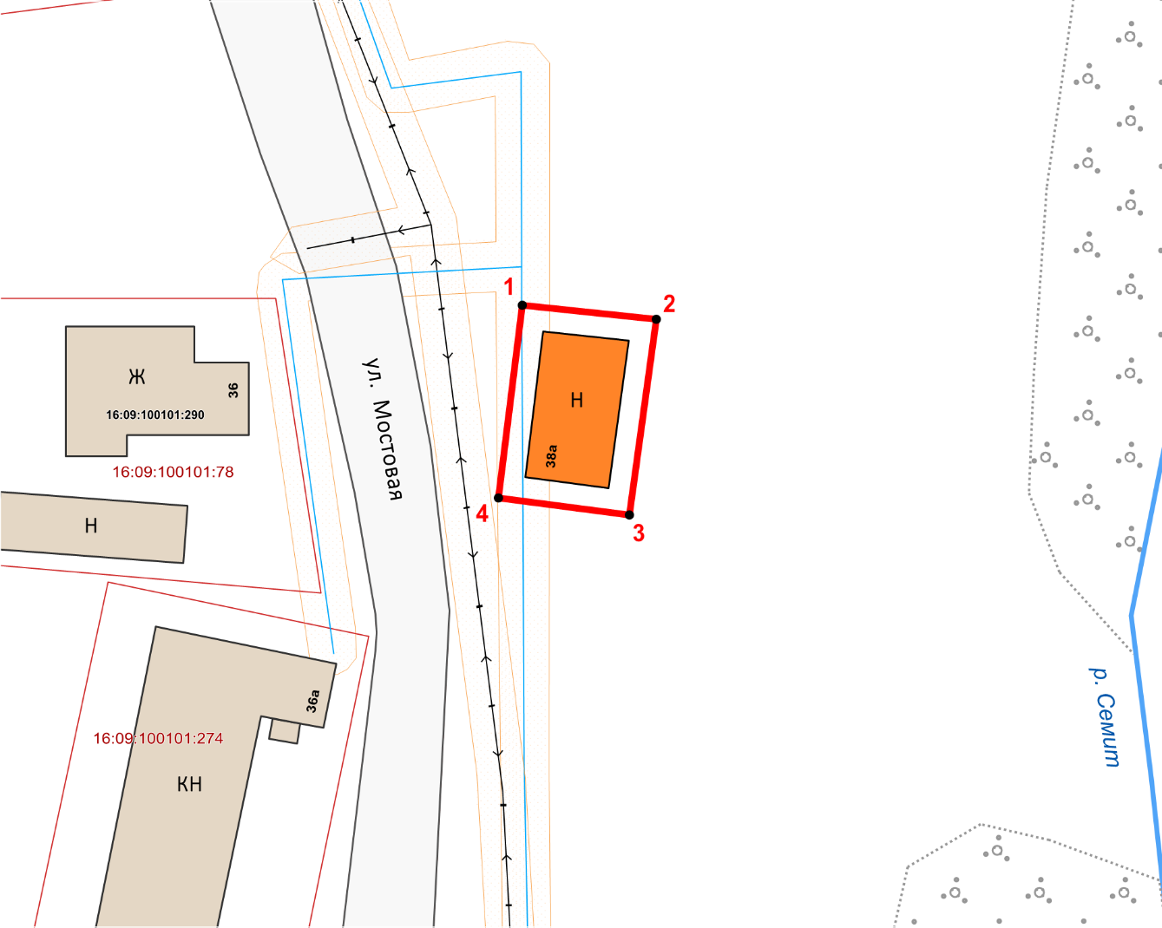**

Масштаб 1:600

Используемые условные знаки и обозначения:

|  |  |
| --- | --- |
|  | – объект культурного наследия«Дом муллы», XIX в. |
| **точка** | − номер характерной точки границы территории объекта культурного наследия |
|  | – граница территории объекта культурного наследия |
|  | – граница земельного участка |
| 16:09:100101:290 | – кадастровый номер земельного участка |

Текстовое описание   
границ территории объекта культурного наследия регионального значения  
«Дом муллы», XIX в., расположенного по адресу: Республика Татарстан, Арский муниципальный район, с. Кшкар, ул. Мостовая, д. 38а

Границы территории объекта культурного наследия регионального значения «Дом муллы», XIX в., расположенного по адресу: Республика Татарстан, Арский муниципальный район, с. Кшкар, ул. Мостовая, д. 38а, проходят:

|  |  |  |
| --- | --- | --- |
| Прохождение границ | | Описание прохождения границ |
| от точки | до точки |
| 1 | 2 | от точки 1, расположенной на красной линии  ул. Мостовая в юго-восточном направлении  на расстояние 11,18 метров до точки 2, расположенной на внутриквартальной территории |
| 2 | 3 | от точки 2 в юго-западном направлении  на расстояние 16,46 метров до точки 3, расположенной на внутриквартальной территории |
| 3 | 4 | от точки 3 в северо-западном направлении  на расстояние 10,96 метров до точки 4, расположенной на красной линии ул. Мостовая |
| 4 | 1 | от точки 4 в северо-западном направлении  на расстояние 16,21 метров до точки 1 |

Таблица характерных точек

границ территории объекта культурного наследия регионального значения  
«Дом муллы», XIX в., расположенного по адресу: Республика Татарстан, Арский муниципальный район, с. Кшкар, ул. Мостовая, д. 38а

|  |  |  |
| --- | --- | --- |
| № | Координаты характерных точек  в местной системе координат (МСК-16) | |
| X | Y |
| 1 | 530409.91 | 1339442.65 |
| 2 | 530408.73 | 1339453.77 |
| 3 | 530392.42 | 1339451.53 |
| 4 | 530393.82 | 1339440.66 |
| 1 | 530409.91 | 1339442.65 |